麥寮鄉公所政風室112年3月反詐騙宣導

1.遇到社群平臺一頁式廣告詐騙? 申請退款流程說明!

透過社群平臺(Facebook、Line、Instagram等)購物，滿心期待打開包裹，卻發現是實品與當初廣告介紹落差甚大的 跨境商品?
▲165提供 申請退款 步驟:
1、物流業者宅配到府--直接聯繫物流業者、由物流業者退款。
2、超商取貨付款--透過各超商提供之申訴管道，請其居中協調。
3、同步進行--利用包裹託運單上寄件人聯繫方式持續申請。
提醒您，📌切勿透過社群平臺購物，消費權益無法獲得保障!
選擇具有良好商譽的拍賣平臺購物
較能避免遇到詐騙或消費糾紛的狀況

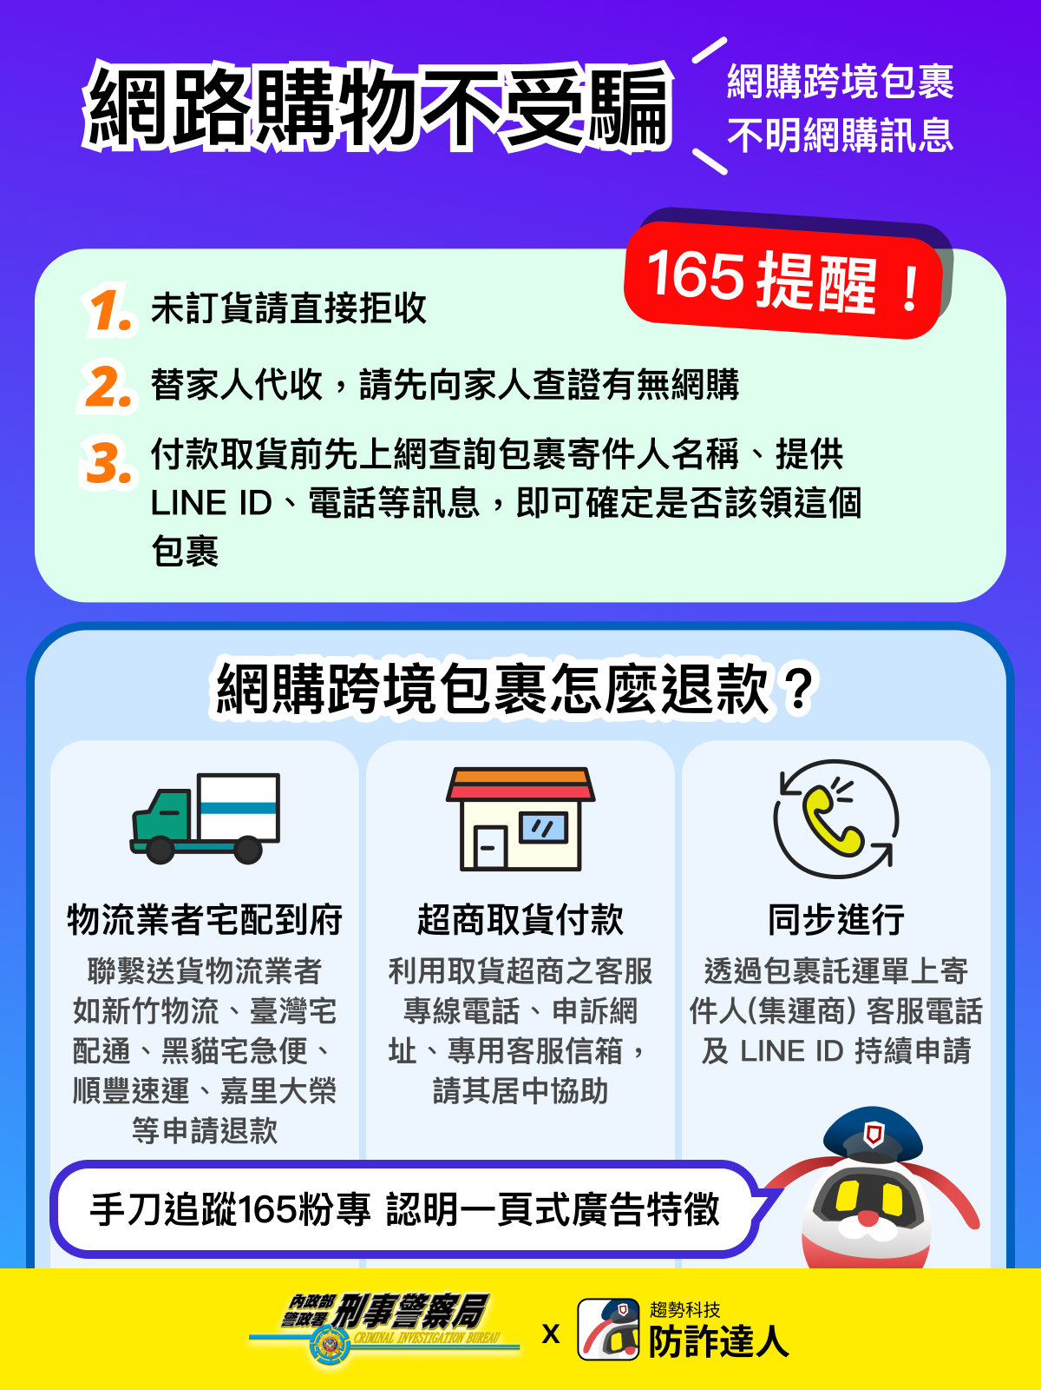

2.請注意近期詐騙集團假冒「民宿、旅店、露營區」客服解除分 期付款詐騙。
近日詐騙集團開始假冒『各民宿、旅館、露營區』訂房客服稱您之前訂購的『某某民宿、旅店、露營』因為工作人員操作錯誤。
★例如『訂單錯誤』、『誤升等房型』、『定期扣款』等等詐騙話術
詢問您的信用卡、金融卡等資料，並佯稱為金融機構客服人員
要求您操作『ATM』、『網路轉帳』及『購買遊戲點數』等方式來「協助您」解除分期付款設定
◎這都是詐騙老梗
接到此來電，請不要相信，掛斷電話，並立即聯繫訂房業者或撥打165反詐騙諮詢專線查證。
也請各位鄉親立刻分享並告知身邊愛旅遊的親友們~



